HỆ THỐNG QUẢN LÝ CÁN BỘ CÔNG CHỨC VIÊN CHỨC
VNPT CCVC
TÀI LIỆU HƯỚNG DẪN SỬ DỤNG NHẬP DỮ LIỆU HỒ SƠ CÁN BỘ, CÔNG CHỨC, VIÊN CHỨC

Mã số: | VNPT_CCVC_UM_HSNS
Phiên bản: | V1.0
Ngày hiệu lực:

LỊCH SỬ THAY ĐỔI
ID | Phiên bản | Người thực hiện | Người phê duyệt | Ngày hiệu lực | Nội dung thay đổi
1 | 1.0 | Đặng Thị Phương Anh |  |  | Thêm mới

MỤC LỤC
I. MỞ ĐẦU 4
I.1. Mục đích tài liệu 4
I.2. Phạm vi 4
I.3. Cách sử dụng 4
I.4. Các quy ước đánh máy 4
I.5. Tài liệu liên quan 4
I.6. Giải thích từ ngữ và các chữ viết tắt 4
II. HƯỚNG DẪN SỬ DỤNG CHỨC NĂNG NHẬP HỒ SƠ CBCCVC 5
II.1. Nhóm Thông tin cơ bản 5
II.2. Nhóm Thông tin Lương, Phụ cấp, Chức vụ 9
II.3. Quan hệ gia đình 10
II.4. Trình độ đào tạo, chứng chỉ, bồi dưỡng 11
II.5. Tuyển dụng, quá trình công tác 19
II.6. Khen thưởng, kỷ luật 20
II.7. Kết quả đánh giá 22
II.8. Thông tin Đảng, Đoàn 23
II.9. Đặc điểm lịch sử bản thân, mục tiêu, sở thích 25
II.10. Hoàn cảnh kinh tế gia đình 26
II.11. Thông tin khác 28

I. MỞ ĐẦU

Mục đích tài liệu
- Tài liệu này hướng dẫn nhập một hồ sơ của Cán bộ, Công chức, Viên chức

Phạm vi
- Tài liệu này được hướng dẫn cho Cán bộ, Công chức, Viên chức tự cập nhật hồ sơ tự khai của bản thân hoặc dành cho Cán bộ quản lý Hồ sơ cán bộ, công chức, viên chức nhập liệu hồ sơ cho cán bộ, công chức, viên chức (sau đây viết tắt là CBCCVC).

Cách sử dụng
- Tài liệu bao gồm các nội dung được trình bày theo trình tự hướng dẫn sử dụng theo từng chức năng, trong đó bao gồm hướng dẫn chi tiết cách sử dụng từng tác nghiệp trong chức năng đó.

Các quy ước đánh máy
- Toàn bộ Tài liệu sử dụng phông chữ Times New Roman size 13.
- Các đầu mục sử dụng font chữ Times New Roman size kiểu Bold size 13.

Tài liệu liên quan
STT | Tên Tài liệu | Tên file
 | Tài liệu đặc tả chi tiết | VNPT_CCVC_URD
 | Tài liệu đặc tả yêu cầu phần mềm | VNPT_CCVC_SRS

Giải thích từ ngữ và các chữ viết tắt
Thuật ngữ | Ý nghĩa
CBCCVC | Cán bộ công chức viên chức

II. HƯỚNG DẪN SỬ DỤNG CHỨC NĂNG NHẬP HỒ SƠ CBCCVC

II.1. Nhóm Thông tin cơ bản
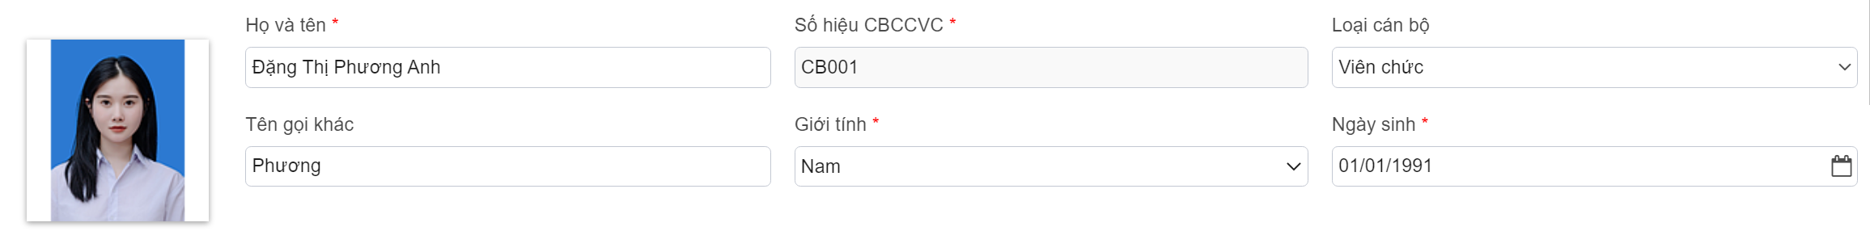
Cán bộ nhập thông tin chung như sau:
- Thông tin “Loại cán bộ”: Chọn loại cán bộ là Công chức, Viên chức,…
- Nhập các thông tin khác như: Họ và tên, Tên gọi khác, Giới tính, Ngày sinh
- Thông tin “Số hiệu CBCCVC”: Nhập số hiệu cán bộ của cơ quan, đơn vị sử dụng CBCCVC nếu người nhập là Cán bộ quản lý hồ sơ, bỏ qua nếu người nhập là Cán bộ tự khai
- Chú ý: Các thông tin có dấu * là các thông tin bắt buộc nhập
- Ảnh đại diện: Cho phép chọn file có định dạng ảnh, dung lượng tối đa 10MB
- Thông tin công việc
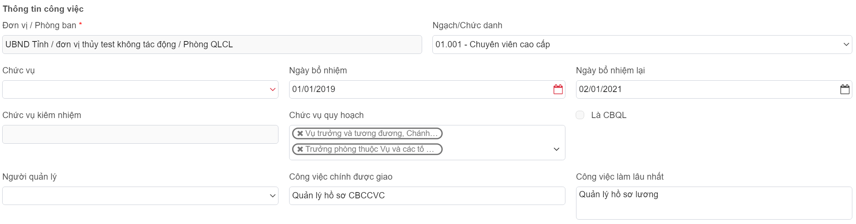
- Thông tin “Đơn vị /Phòng ban”: Chọn cơ quan, đơn vị sử dụng gần nhất với Cán bộ, Công chức, Viên chức (CBCCVC). Cán bộ tự khai không cần nhập thông tin này
- Kiểm tra và nhập các thông tin công việc, nếu không tìm thấy “Chức danh công việc” trong danh sách thì liên hệ với Cán bộ vụ Tổ chức Cán bộ để thêm Chức danh công việc
- Nếu có thông tin “Chức vụ” thì bắt buộc điền thông tin “Ngày bổ nhiệm”
- Chức vụ quy hoạch: Có thể chọn 1 hoặc nhiều chức vụ quy hoạch
- Thông tin “Người quản lý”: tìm kiếm người quản lý theo mã cán bộ
- Thông tin liên hệ
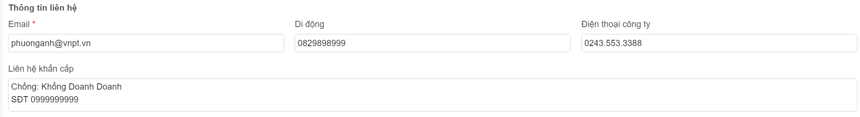
- Thông tin Email: Đây là thông tin bắt buộc nhập, CBCCVC nhập thông tin Email của CBCCVC để nhận các thông báo của hệ thống (không được phép nhập trùng email với các hồ sơ khác)
- Thông tin di động: Nhập số điện thoại di động gồm 10 chữ số
- Nhập các thông tin liên hệ khác
- Thông tin chung
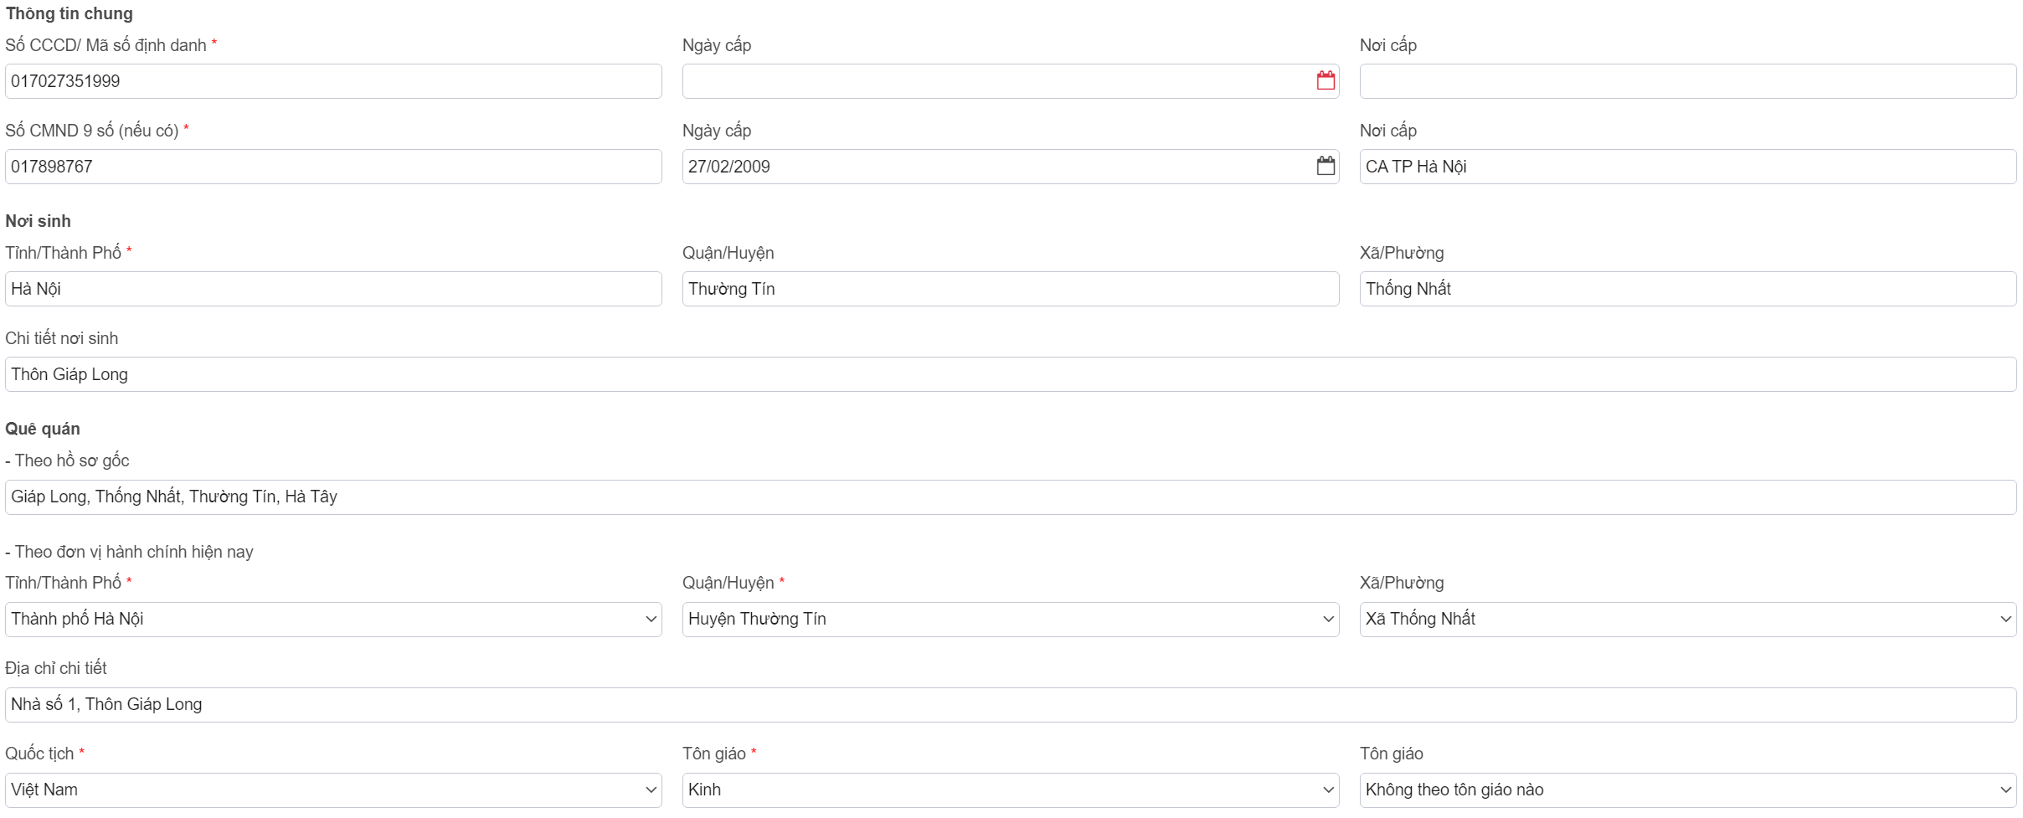
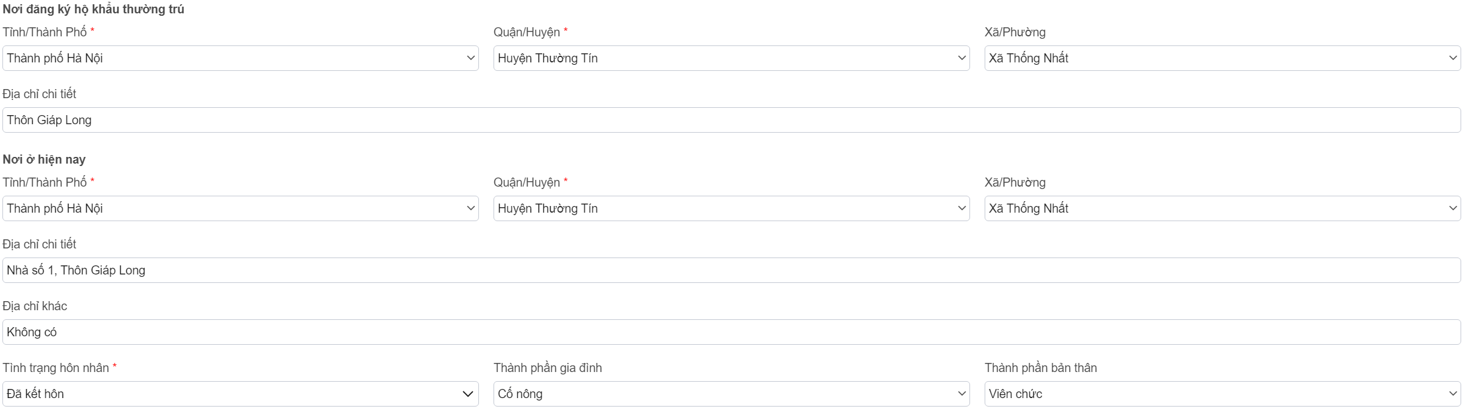
- Số CCCD: Bắt buộc nhập thông tin số CCCD, trường hợp chưa làm CCCD gắn chip và không biết số CCCD, CBCCVC có thể liên hệ với Công an nơi thường trú để lấy số CCCD và nhập lên hệ thống
- Các trường nhập ngày tháng như Ngày cấp số CCCD, ngày cấp CMND,… yêu cầu nhập định dạng Ngày/Tháng/Năm
- Thông tin hộ chiếu: Trường hợp là hộ chiếu công vụ sẽ nhập thông tin vào các trường thông tin về hộ chiếu công vụ, trường hợp là hộ chiếu thường sẽ nhập thông tin vào các trường hộ chiếu thường
- Thông tin Quê quán: Chọn và nhập thông tin quê quán theo đơn vị hành chính hiện nay
- Quê quán theo hồ sơ gốc: Nhập thông tin Quê quán theo hồ sơ gốc của CBCCVC
- Thành phần gia đình: Chọn thành phần gia đình, tham khảo cách xác định thành phần gia đình như sau
+ Thành phần cố nông: Cố nông là lớp vô sản ở nông thôn, thành phần này là những người nông dân nghèo không có ruộng đất, công cụ sản xuất, họ là những người sống chủ yếu bằng cách đi làm thuê hoặc ở mướn.
+ Thành phần bần nông: Những đối tượng thuộc tầng lớp bần nông là những con người nghèo khổ, sống trong chế độ cũ, thành phần bần nông có cuộc sống tốt hơn thành phần cố nông một chút vì có một phần nhỏ ruộng đất. Tuy nhiên những người thuộc tầng lớp này cũng phải đi làm thuê cho địa chủ hoặc lính canh để duy trì cuộc sống.
+ Thành phần trung nông: Là những đối tượng nông dân ít bị bóc lột và có tài sản riêng để tự do lao động để sinh sống.
+ Thành phần phú nông (địa chủ): Là những người có ruộng đất nhưng chỉ lao động một phần nhỏ và thường mượn người để cày cấy.
+ Thành phần công chức, viên chức: Là những người được tuyển dụng hoặc bổ nhiệm vào các chức danh trong cơ quan nhà Nước.
+ Thành phần dân nghèo: Là những con người có xuất thân nghèo khổ, đói kém.
+ Thành phần tiểu thương, thành phần tiểu chủ, thành phần tư sản, thành phần tiểu tư sản…Đây là các tầng lớp nhân dân có của cải, chuyên buôn bán nhỏ lẻ.
- Thông tin tuyển dụng
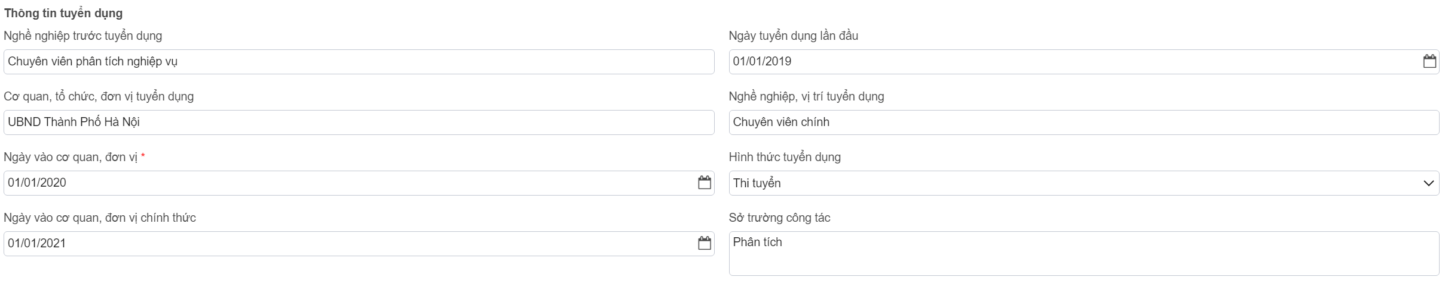
- Ngày vào cơ quan, đơn vị: Bắt buộc nhập ngày vào cơ quan, đơn vị hiện nay
- Học hàm được phong
- Bắt buộc nhập Năm phong tặng, Chuyên ngành khi ô “Học hàm” có dữ liệu
- Chức danh khoa học
- Bắt buộc nhập “Năm phong chức danh” nếu ô “Chức danh khoa học” có dữ liệu
- Thông tin thuế
Nhập Số người phụ thuộc, mã số thuế cá nhân
- Thông tin gia đình chính sách
Bắt buộc nhập các thông tin “Hạng thương binh”, “Hình thức thương tật”, “Năm thương binh” khi chọn đối tượng chính sách là “Thương binh”
- Đại biểu Hội đồng nhân dân
Tích chọn “Đại biểu HĐND” hoặc “Đải biểu Quốc hội” nếu CBCCVC thuộc 1 trong 2 nhóm trên, bỏ trống nếu không thuộc đối tượng trên.
- Thông tin quân nhân
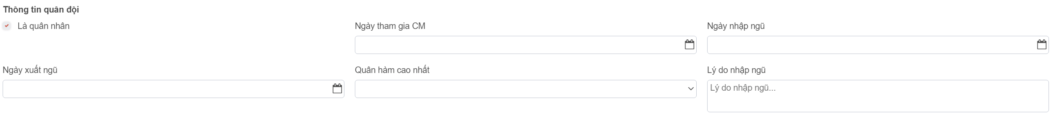
Nếu tích “Là quân nhân” thì cần nhập bổ sung các thông tin Ngày nhập ngũ, Ngày xuất ngũ và các thông tin khác (nếu có).

II.2. Nhóm Thông tin Lương, Phụ cấp, Chức vụ
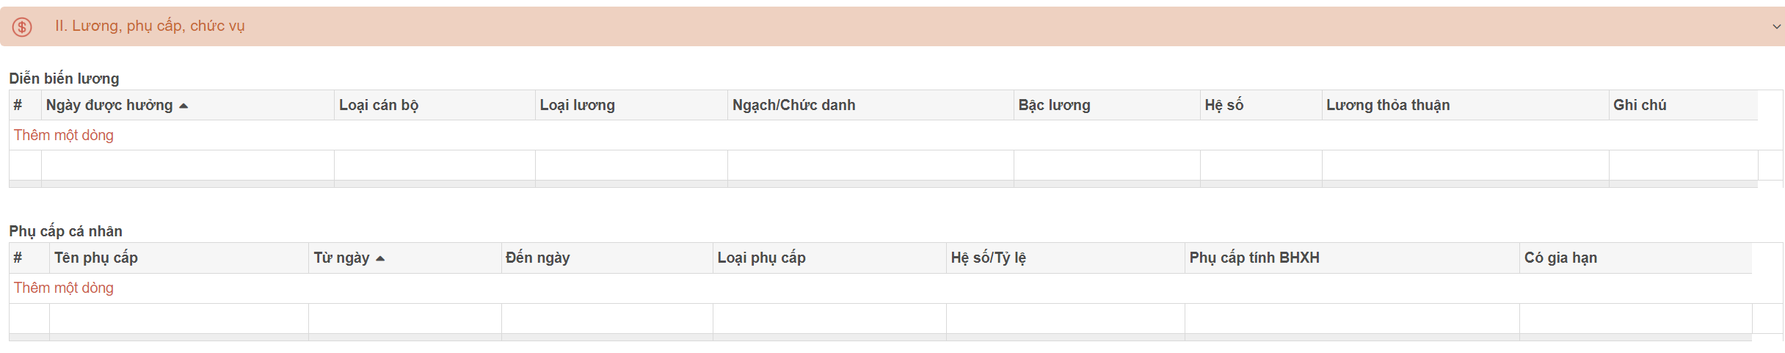
- Diễn biến lương
Tại vùng thông tin “Diễn biến lương”, nhấn vào “Thêm một dòng” -> hệ thống hiển thị màn hình thêm diễn biến lương sau:
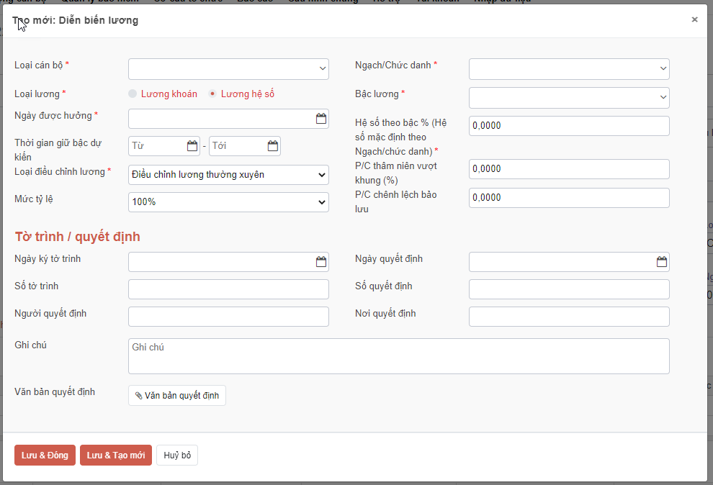
- Nhập các thông tin diễn biến lương
- Chọn loại lương Khoán hoặc lương hệ số -> hệ thống sẽ hiển thị các thông tin tương ứng yêu cầu nhập.
+ Nếu chọn lương là Lương khoán: Cán bộ nhập thông tin lương thỏa thuận theo hợp đồng đã ký
+ Nếu chọn lương là Lương hệ số: Cán bộ nhập thông tin hệ số lương
- Các trường có dấu * là các trường bắt buộc nhập thông tin
- Đính kèm văn bản quyết định theo các định dạng pdf, doc, docx, xlsx, xls,xlsm,ppt,pptx,png,jpeg,gif. File đính kèm tối đa 10MB
- Phụ cấp cá nhân
Tại vùng thông tin “Phụ cấp cá nhân”, nhấn vào “Thêm một dòng” -> hệ thống hiển thị màn hình thêm phụ cấp sau:
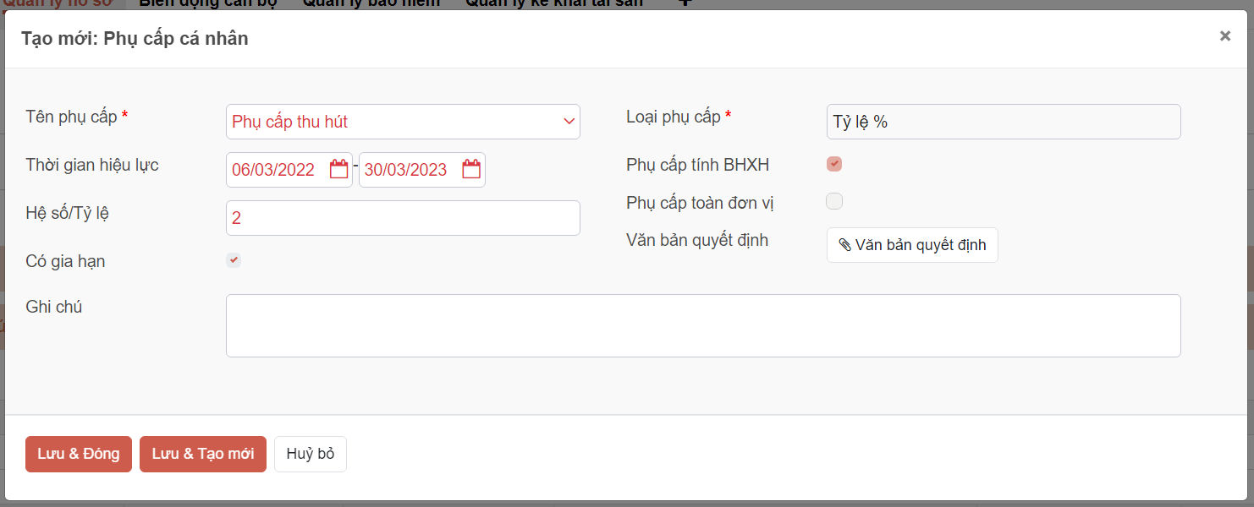
- Chọn Tên phụ cấp, hệ thống hiển thị Loại phụ cấp tương ứng
- Nhập Thời gian hiệu lực của phụ cấp và các thông tin hệ số, tỷ lệ tương ứng theo từng phụ cấp
- Nếu tích vào “Có gia hạn”: hệ thống sẽ căn cứ vào đây để hiển thị cảnh báo khi sắp hết hạn
- Đính kèm văn bản quyết định theo các định dạng pdf, doc, docx, xlsx, xls,xlsm,ppt,pptx,png,jpeg,gif. File đính kèm tối đa 10MB

II.3. Quan hệ gia đình
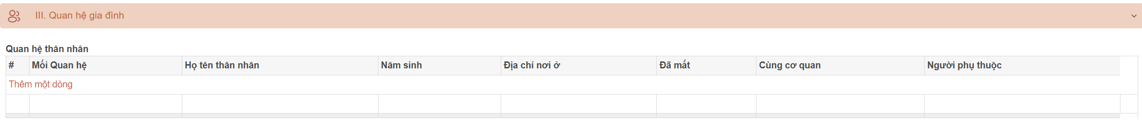
Tại vùng thông tin “Quan hệ nhân thân”, nhấn vào “Thêm một dòng” => hệ thống hiển thị màn hình thêm mới quan hệ nhân thân sau
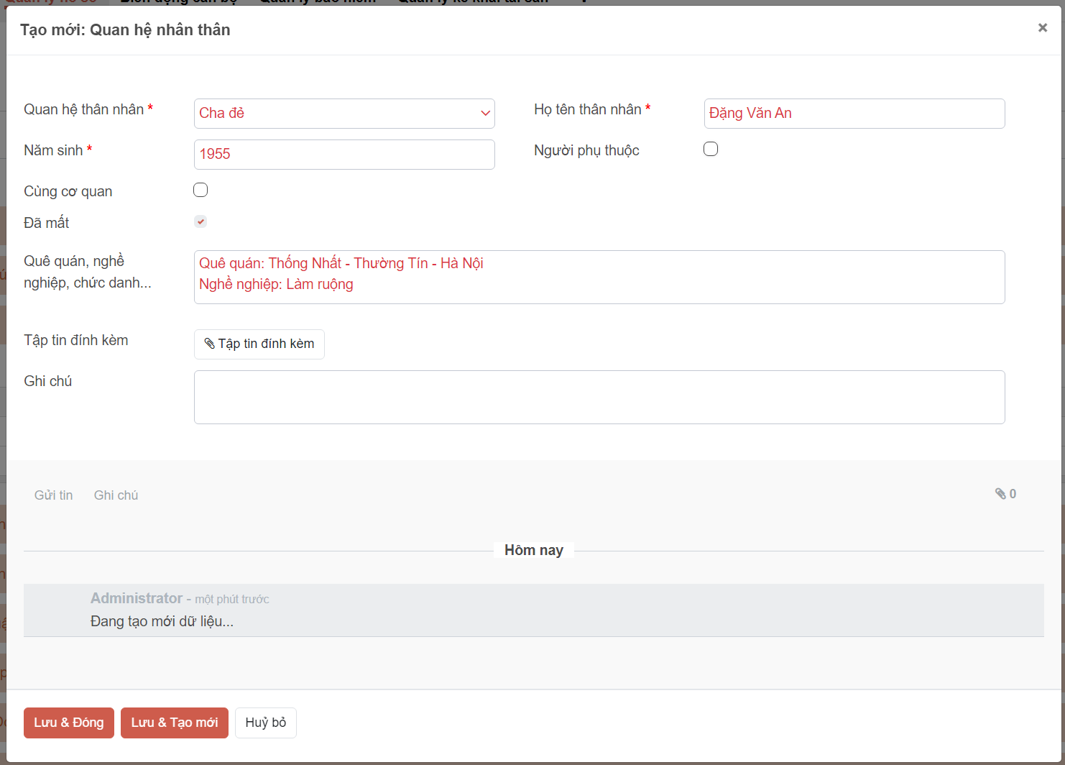
- Nhập các thông tin về nhân thân của bản thân và thông tin nhân thân bên Vợ/Chồng
- Nếu nhân thân làm cùng cơ quan thì tích chọn “Cùng cơ quan”
- Nếu nhân thân là người phụ thuộc của Cán bộ thì tích chọn “Người phụ thuộc”
- Nếu nhân thân đã mất thì tích vào “Đã mất”
- Đính kèm theo các định dạng pdf, doc, docx, xlsx, xls,xlsm,ppt,pptx,png,jpeg,gif. File đính kèm tối đa 10MB

II.4. Trình độ đào tạo, chứng chỉ, bồi dưỡng
- Thông tin trình độ đào tạo
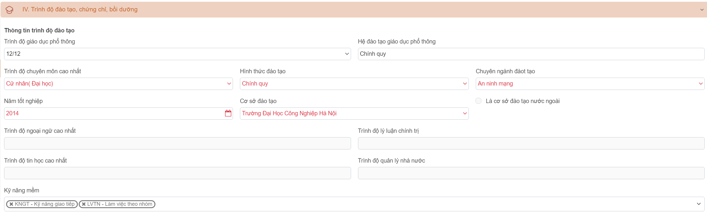
- Nhập thông tin trình độ đào tạo
- Với các thông tin như “Cơ sở đào tạo”, CBCCVC không tìm thấy cơ sở đào tạo của mình thì có thể liên hệ với CB vụ TCCB để yêu cầu bổ sung “Cơ sở đào tạo” để phục vụ chọn cơ sở đào tạo của mình.
- Với các thông tin ẩn mờ là các thông tin không cần nhập tại vùng dữ liệu này và sẽ được bổ sung ở các màn hình nghiệp vụ chính khác.
- Có thể chọn nhiều thông tin kỹ năng mềm
- Trình độ chuyên môn
Lưu ý: Chỉ nhập thông tin trình độ từ Trung cấp trở lên
Tại vùng thông tin “Trình độ chuyên môn”, nhấn vào “Thêm một dòng” => hệ thống hiển thị màn hình thêm mới trình độ chuyên môn sau:
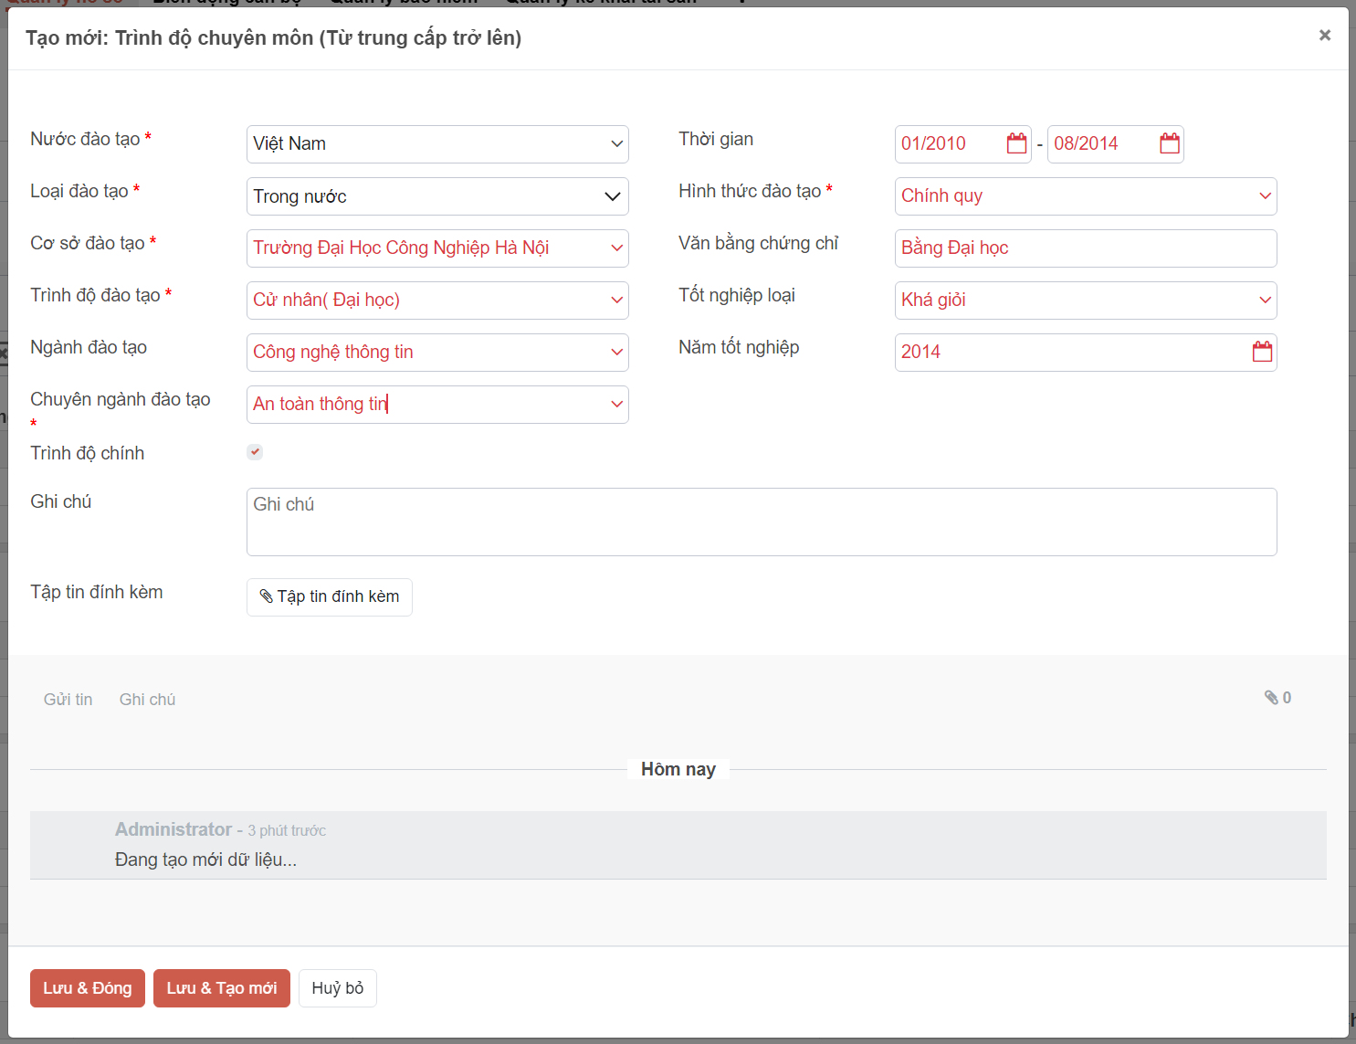
CBCCVC nhập các thông tin tại màn hình
Lưu ý: Trình độ chuyên môn nào được tích vào “Trình độ chính” thì sẽ được hiểu là “Trình độ chuyên môn cao nhất”. Trong các bản ghi trình độ chuyên môn thì chỉ được phép đặt một bản ghi dữ liệu là “Trình độ chính”.
- Đính kèm theo các định dạng pdf, doc, docx, xlsx,xls,xlsm,ppt,pptx,png,jpeg,gif. File đính kèm tối đa 10MB

- Lý luận chính trị
Tại vùng thông tin “Lý luận chính trị”, nhấn vào “Thêm một dòng” => hệ thống hiển thị màn hình thêm mới sau:
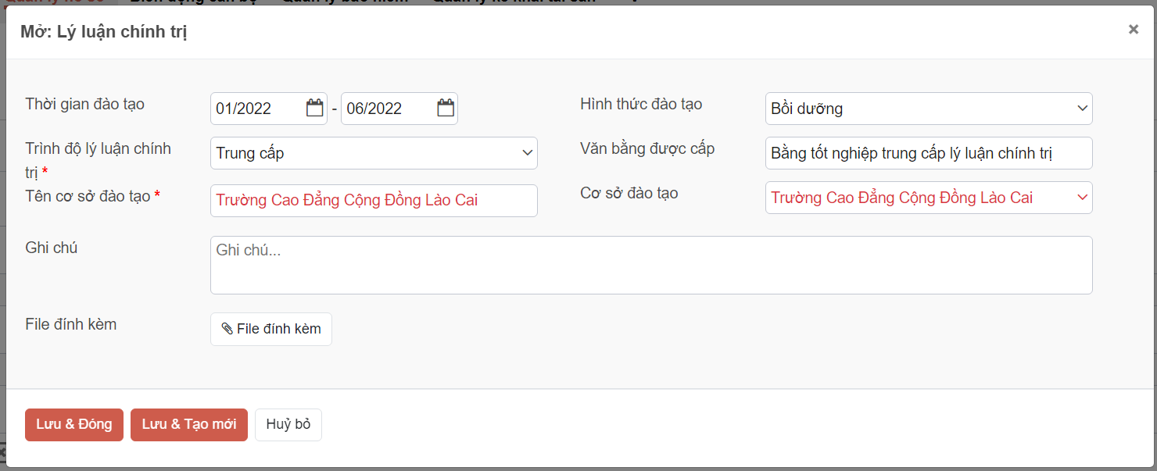
CBCCVC nhập các thông tin tại màn hình
- CBCCVC nhập “Tên cơ sở đào tạo” nếu không tìm thấy “Cơ sở đào tạo” trong danh sách chọn
- Đính kèm theo các định dạng pdf, doc, docx, xlsx,xls,xlsm,ppt,pptx,png,jpeg,gif. File đính kèm tối đa 10MB
- Quản lý nhà nước
Tại vùng thông tin “Quản lý nhà nước”, nhấn vào “Thêm một dòng” => hệ thống hiển thị màn hình thêm mới sau:
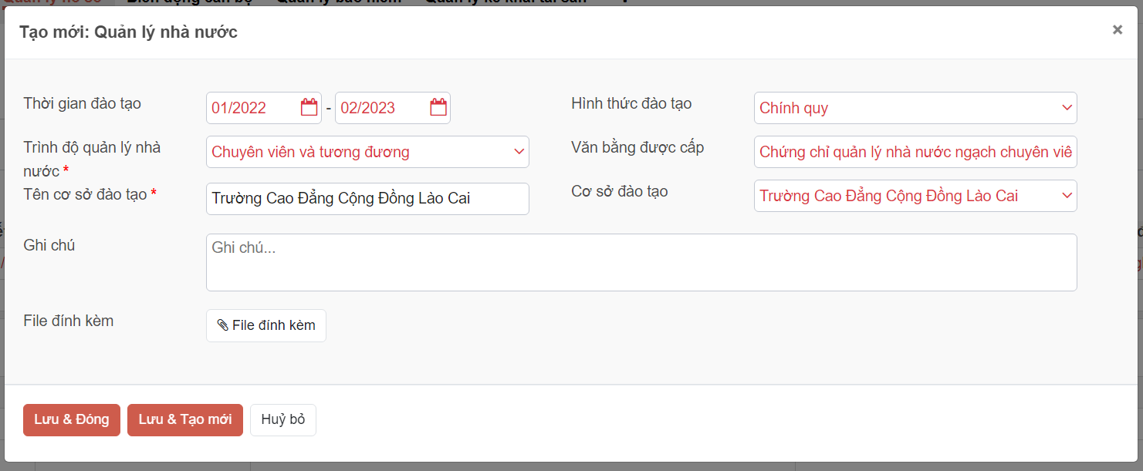
CBCCVC nhập các thông tin tại màn hình
- CBCCVC nhập “Tên cơ sở đào tạo” nếu không tìm thấy “Cơ sở đào tạo” trong danh sách chọn
- Đính kèm theo các định dạng pdf, doc, docx, xlsx,xls,xlsm,ppt,pptx,png,jpeg,gif. File đính kèm tối đa 10MB
- Tin học
Tại vùng thông tin “Tin học”, nhấn vào “Thêm một dòng” => hệ thống hiển thị màn hình thêm mới sau:
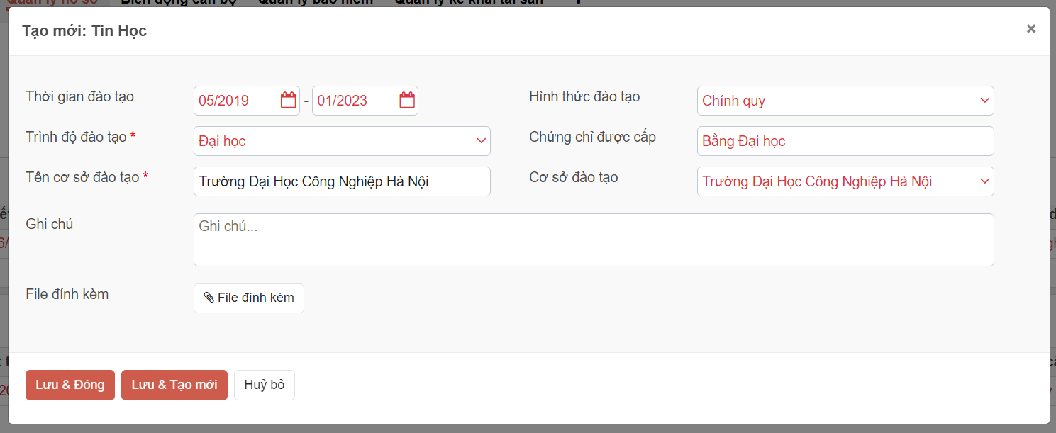
CBCCVC nhập các thông tin tại màn hình
- CBCCVC nhập “Tên cơ sở đào tạo” nếu không tìm thấy “Cơ sở đào tạo” trong danh sách chọn
- Đính kèm theo các định dạng pdf, doc, docx, xlsx,xls,xlsm,ppt,pptx,png,jpeg,gif. File đính kèm tối đa 10MB
- Ngoại ngữ
Tại vùng thông tin “Ngoại ngữ”, nhấn vào “Thêm một dòng” => hệ thống hiển thị màn hình thêm mới sau:
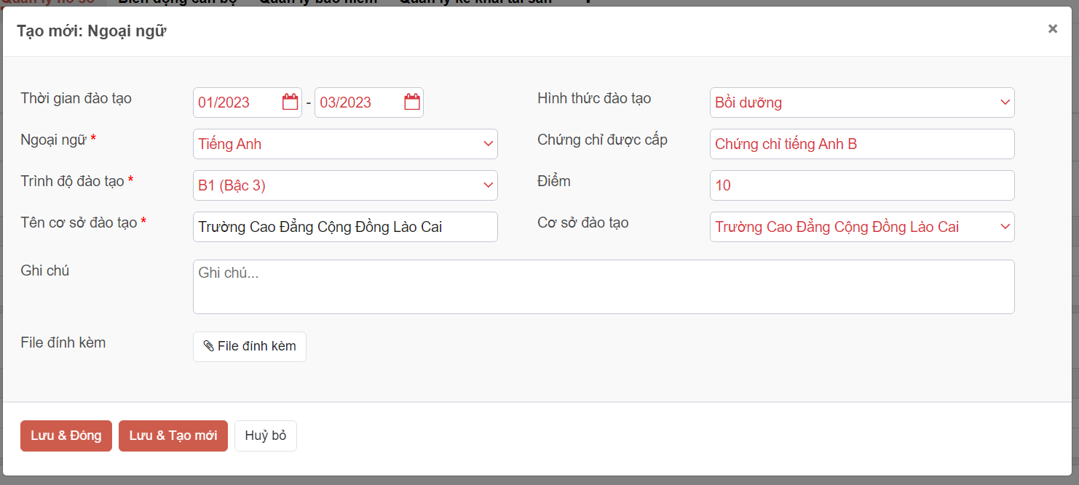
CBCCVC nhập các thông tin tại màn hình
- CBCCVC nhập “Tên cơ sở đào tạo” nếu không tìm thấy “Cơ sở đào tạo” trong danh sách chọn
- Đính kèm theo các định dạng pdf, doc, docx, xlsx,xls,xlsm,ppt,pptx,png,jpeg,gif. File đính kèm tối đa 10MB
- Bồi dưỡng Quốc phòng – An ninh
Tại vùng thông tin “Bồi dưỡng Quốc phòng – An ninh”, nhấn vào “Thêm một dòng” => hệ thống hiển thị màn hình thêm mới sau:
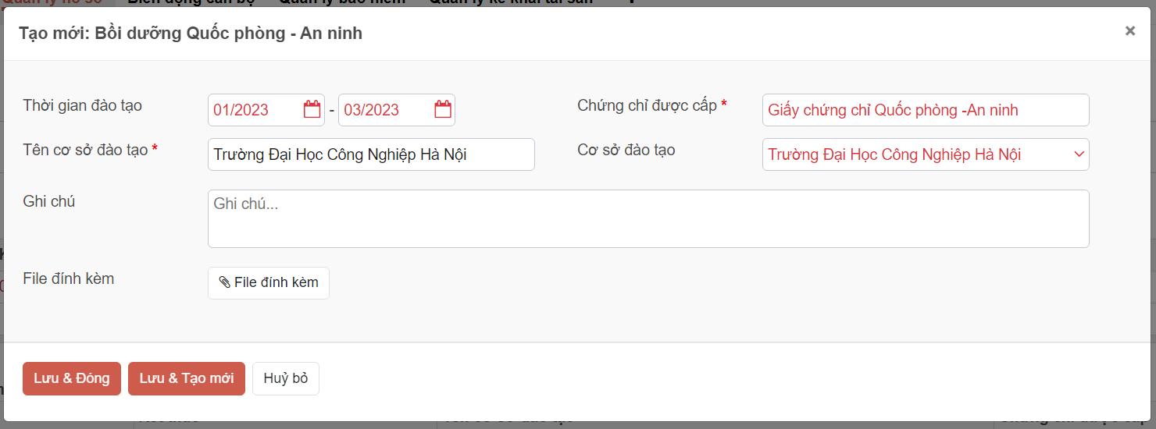
CBCCVC nhập các thông tin tại màn hình
- CBCCVC nhập “Tên cơ sở đào tạo” nếu không tìm thấy “Cơ sở đào tạo” trong danh sách chọn
- Đính kèm theo các định dạng pdf, doc, docx, xlsx,xls,xlsm,ppt,pptx,png,jpeg,gif. File đính kèm tối đa 10MB
- Tiếng dân tộc
Tại vùng thông tin “Tiếng dân tộc”, nhấn vào “Thêm một dòng” => hệ thống hiển thị màn hình thêm mới sau:
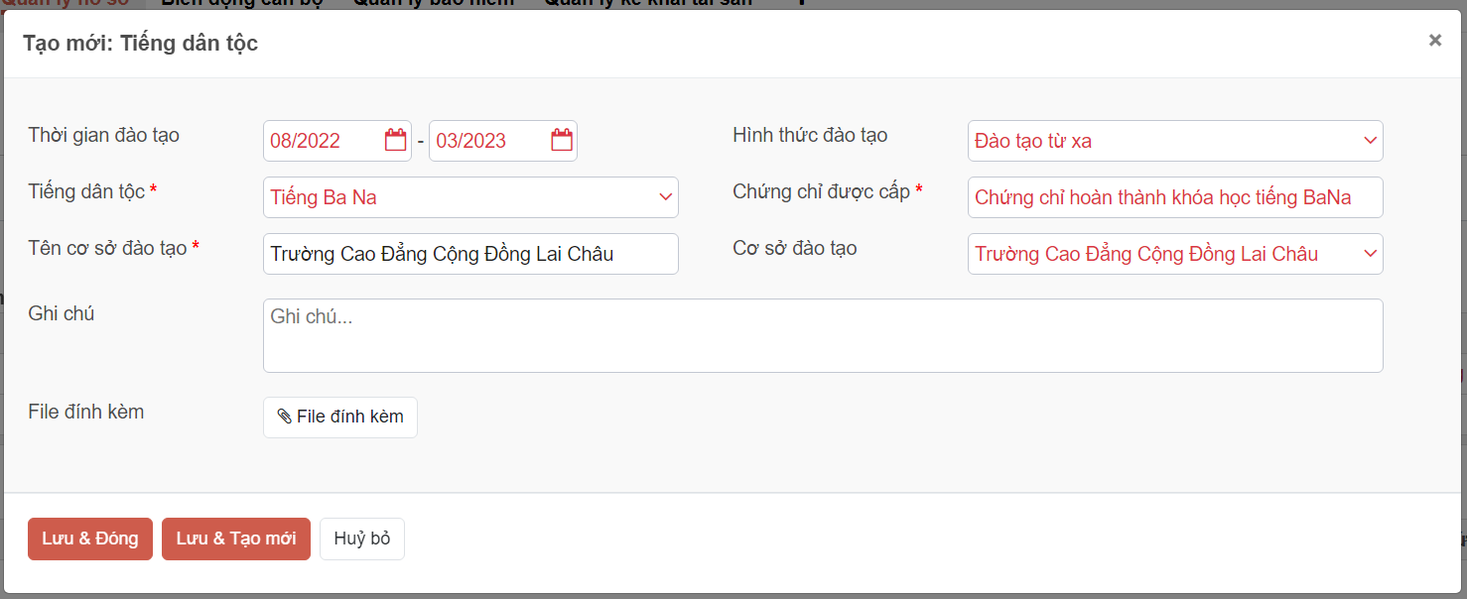
CBCCVC nhập các thông tin tại màn hình
- CBCCVC nhập “Tên cơ sở đào tạo” nếu không tìm thấy “Cơ sở đào tạo” trong danh sách chọn
- Đính kèm theo các định dạng pdf, doc, docx, xlsx,xls,xlsm,ppt,pptx,png,jpeg,gif. File đính kèm tối đa 10MB
- Bồi dưỡng chức danh nghề nghiệp/ nghiệp vụ chuyên ngành
Tại vùng thông tin “Bồi dưỡng chức danh nghề nghiệp/ nghiệp vụ chuyên ngành”, nhấn vào “Thêm một dòng” => hệ thống hiển thị màn hình thêm mới sau:
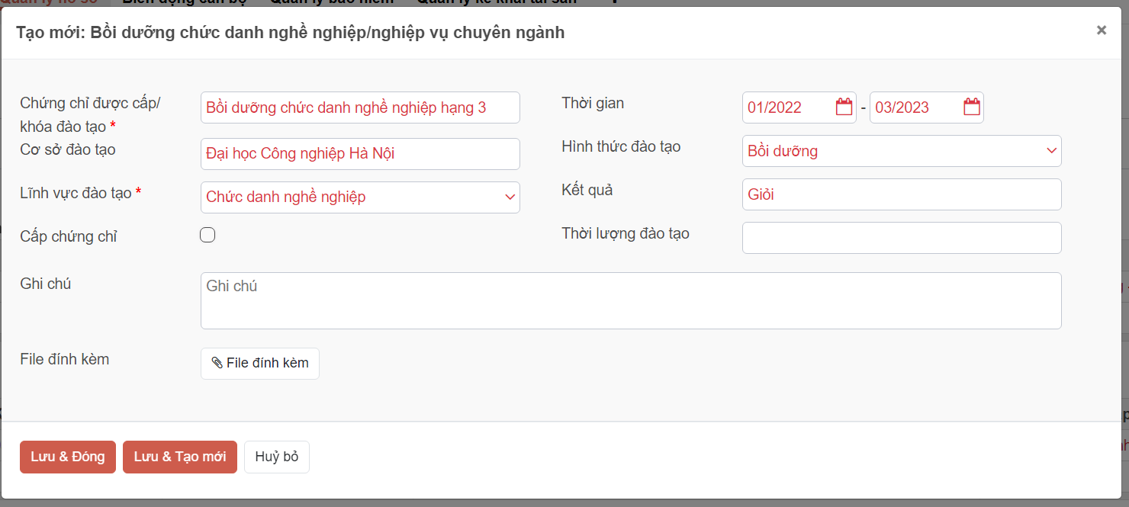
Nhập các thông tin chức danh nghề nghiệp
- Đính kèm theo các định dạng pdf, doc, docx, xlsx,xls,xlsm,ppt,pptx,png,jpeg,gif. File đính kèm tối đa 10MB
- Chứng chỉ hành nghề
Tại vùng thông tin “Chứng chỉ hành nghề”, nhấn vào “Thêm một dòng” => hệ thống hiển thị màn hình thêm mới sau:
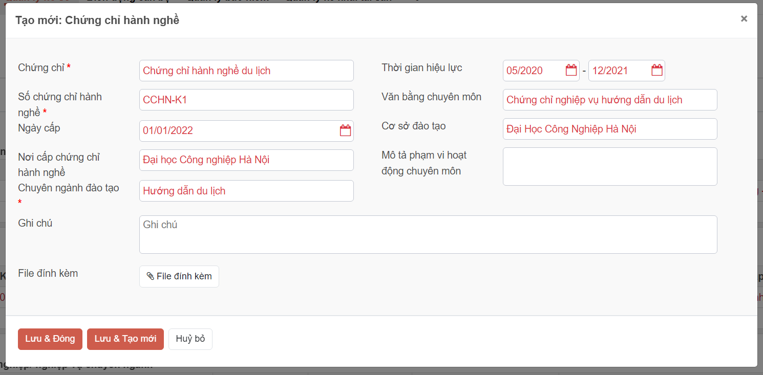
CBCCVC nhập các thông tin về chứng chỉ hành nghề (nếu có)
- Đính kèm theo các định dạng pdf, doc, docx, xlsx,xls,xlsm,ppt,pptx,png,jpeg,gif. File đính kèm tối đa 10MB

II.5. Tuyển dụng, quá trình công tác
- Quá trình công tác
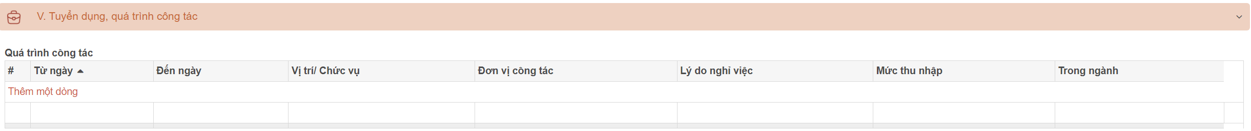
Tại vùng thông tin “quá trình công tác”, nhấn vào “Thêm một dòng” => hệ thống hiển thị màn hình thêm mới sau:
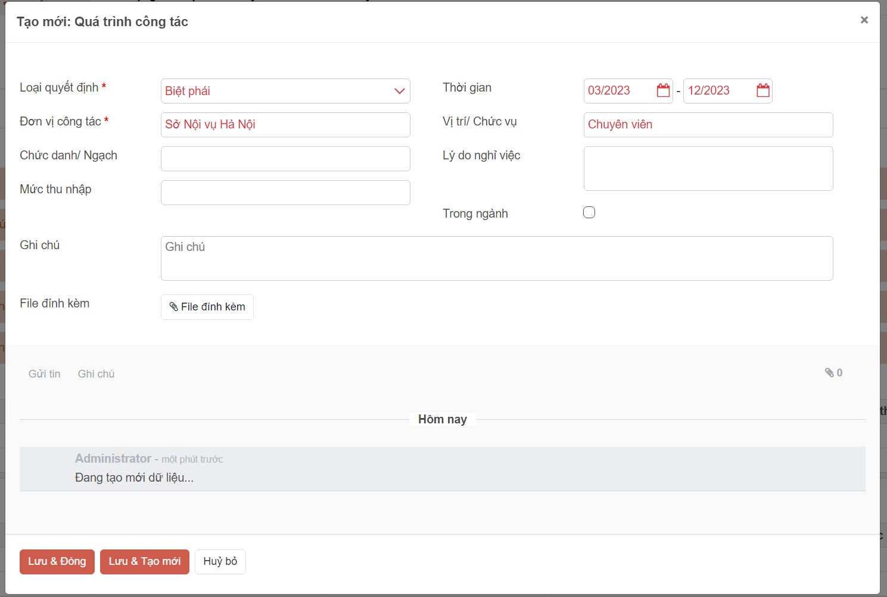
Thực hiện nhập các thông tin quá trình công tác của CBCCVC và thực hiện lưu dữ liệu
Nếu công tác trong cùng ngành đang làm việc thì tích vào “Trong ngành”
- Đính kèm theo các định dạng pdf, doc, docx, xlsx,xls,xlsm,ppt,pptx,png,jpeg,gif. File đính kèm tối đa 10MB
- Quá trình đi nước ngoài
Tại vùng thông tin “quá trình đi nước ngoài”, nhấn vào “Thêm một dòng” => hệ thống hiển thị màn hình thêm mới sau:
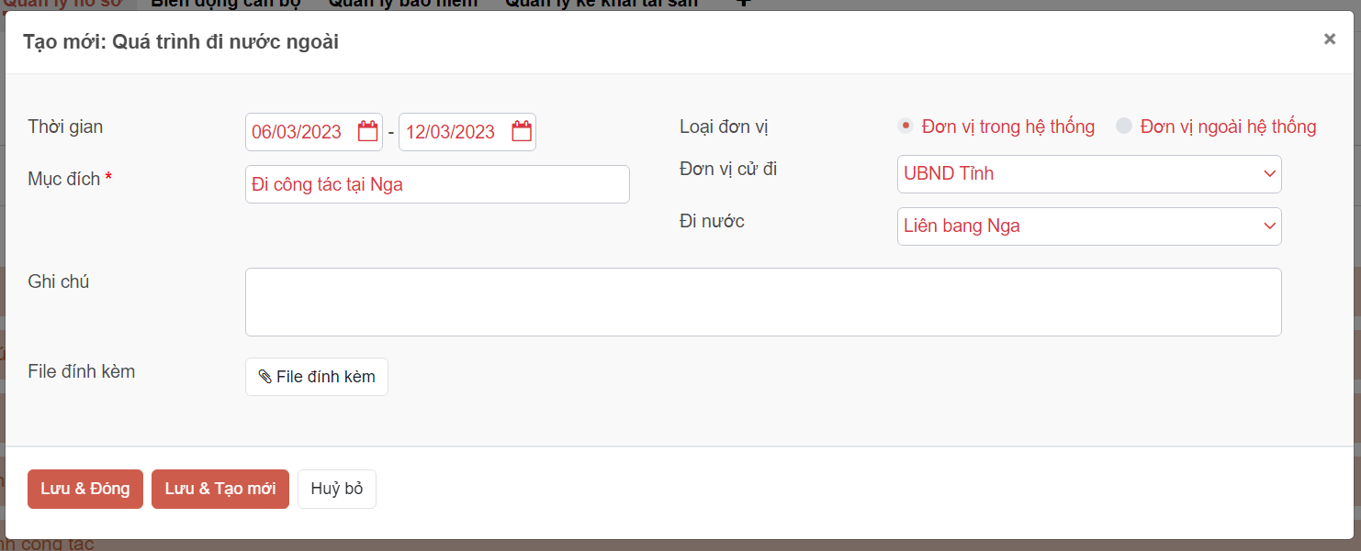
- Nhập thông tin quá trình đi nước ngoài
- Nếu chọn “Loại đơn vị” là “Đơn vị trong hệ thống” thì chọn “Đơn vị cử đi” trong danh sách của hệ thống
- Nếu chọn “Loại đơn vị” là “Đơn vị ngoài hệ thống” thì nhập thông tin “Đơn vị của đi”
- Đính kèm theo các định dạng pdf, doc, docx, xlsx,xls,xlsm,ppt,pptx,png,jpeg,gif. File đính kèm tối đa 10MB

II.6. Khen thưởng, kỷ luật
- Khen thưởng
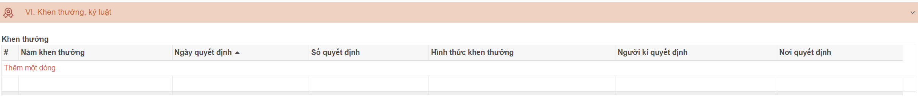
Tại vùng thông tin “Khen thưởng”, nhấn vào “Thêm một dòng” => hệ thống hiển thị màn hình thêm mới sau:
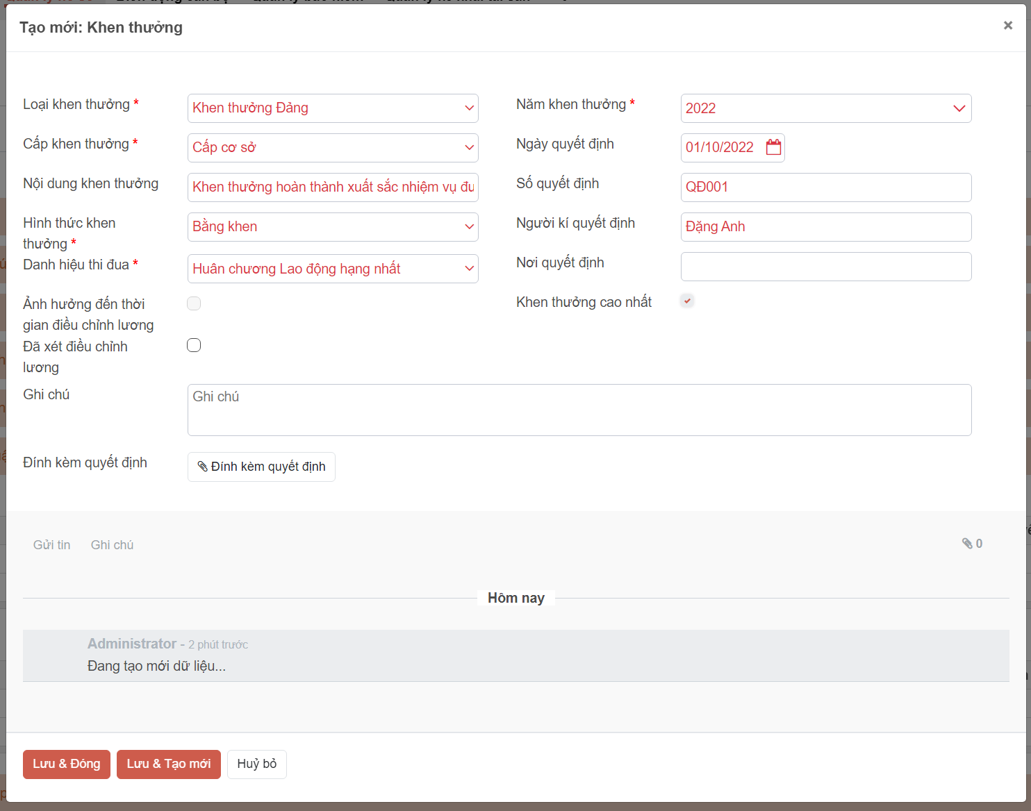
Nhập thông tin khen thưởng, các dấu * là các thông tin bắt buộc nhập
Khi tích vào “Khen thưởng cao nhất”: Lựa chọn hình thức khen thưởng cao nhất
Chỉ được phép chọn một hình thức khen thưởng cao nhất
Khi tích vào “Đã xét điều chỉnh lương”: Hệ thống sẽ căn cứ để thông báo khi có đợt xét điều chỉnh lương
- Đính kèm theo các định dạng pdf, doc, docx, xlsx,xls,xlsm,ppt,pptx,png,jpeg,gif. File đính kèm tối đa 10MB
- Kỷ luật
Tại vùng thông tin “Kỷ luật”, nhấn vào “Thêm một dòng” => hệ thống hiển thị màn hình thêm mới sau:
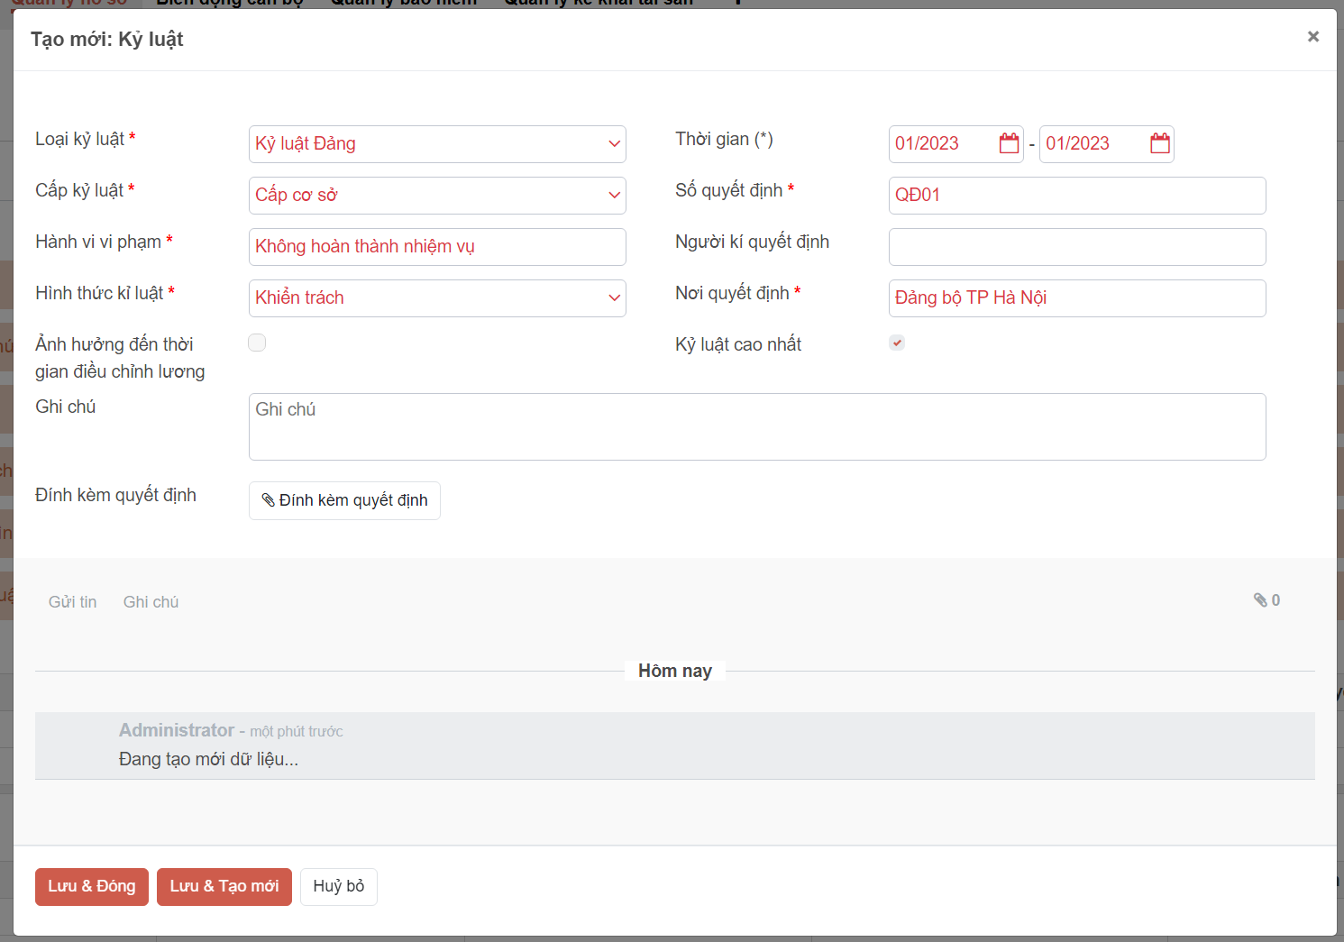
Khi tích vào “Kỷ luật cao nhất”: Lựa chọn hình thức kỷ luật cao nhất. Chỉ được phép chọn 1 hình thức kỷ luật là hình thức cao nhất
- Đính kèm theo các định dạng pdf, doc, docx, xlsx,xls,xlsm,ppt,pptx,png,jpeg,gif. File đính kèm tối đa 10MB

II.7. Kết quả đánh giá
- Đánh giá nhân sự
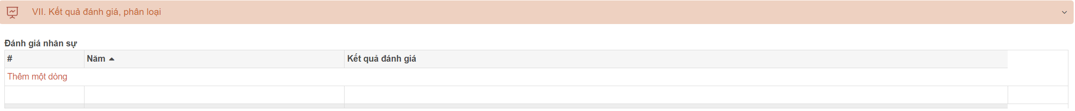
Tại vùng thông tin “Đánh giá nhân sự”, nhấn vào “Thêm một dòng” => hệ thống hiển thị màn hình thêm mới sau:
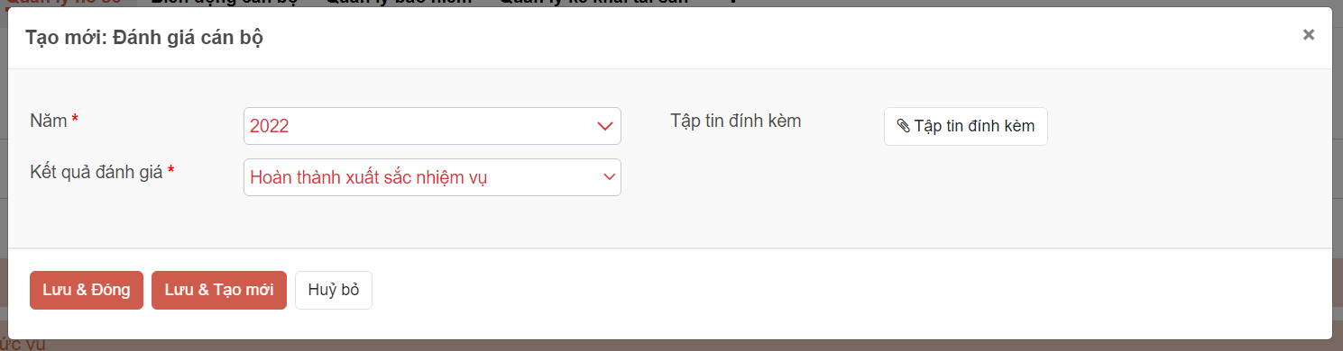
Cán bộ nhập kết quả đánh giá từng năm
- Đính kèm theo các định dạng pdf, doc, docx, xlsx,xls,xlsm,ppt,pptx,png,jpeg,gif. File đính kèm tối đa 10MB
- Nhận xét, đánh giá của cơ quan, đơn vị quản lý và sử dụng cán bộ, công chức
Nhập thông tin nhận xét, đánh giá của cơ quan, đơn vị quản lý và sử dụng cán bộ, công chức

II.8. Thông tin Đảng, Đoàn
- Nhóm thông tin Đảng
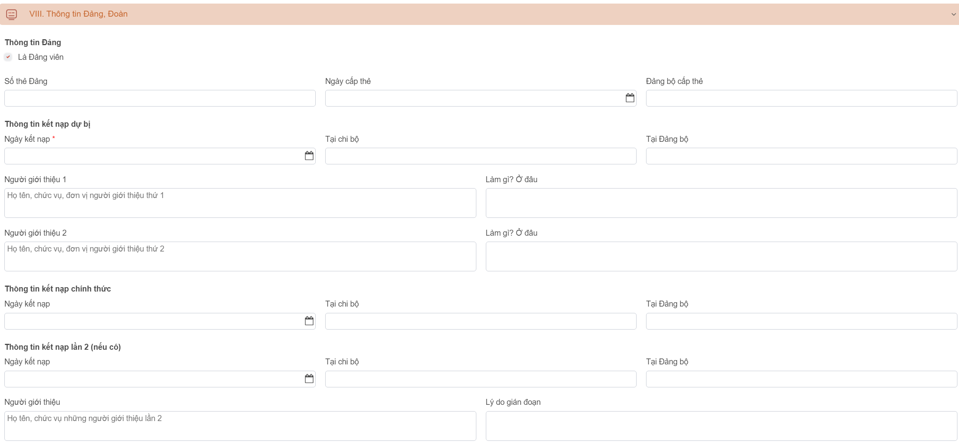
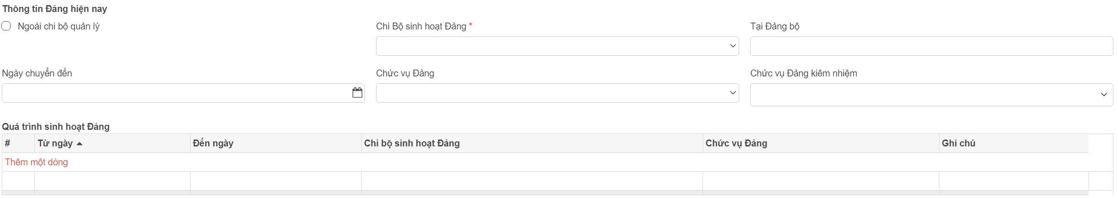
- Nếu là đảng viên thì tích chọn “Đảng viên”, hệ thống hiển thị cho phép nhập các thông tin Đảng
+ Thực hiện nhập các thông tin Đảng, thông tin kết nạp dự bị, chính thức hoặc thông tin kết nạp lần 2 (nếu có)
+ Nhấn vào “Thêm một dòng” tại nhóm “Quá trình sinh hoạt Đảng” để nhập quá trình sinh hoạt Đảng
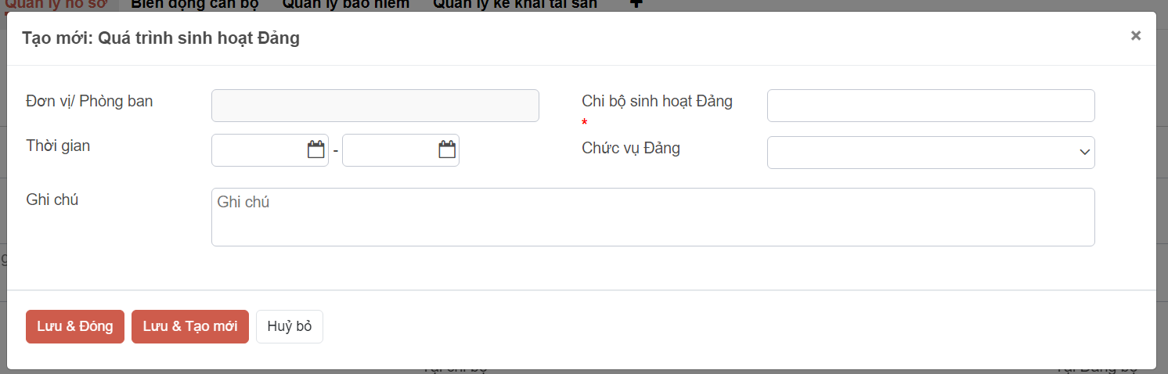
- Quá trình sinh hoạt Đoàn
Tại nhóm thông tin “Quá trình sinh hoạt Đoàn”, CBCCVC chọn “Thêm một dòng” để nhập quá trình sinh hoạt Đoàn
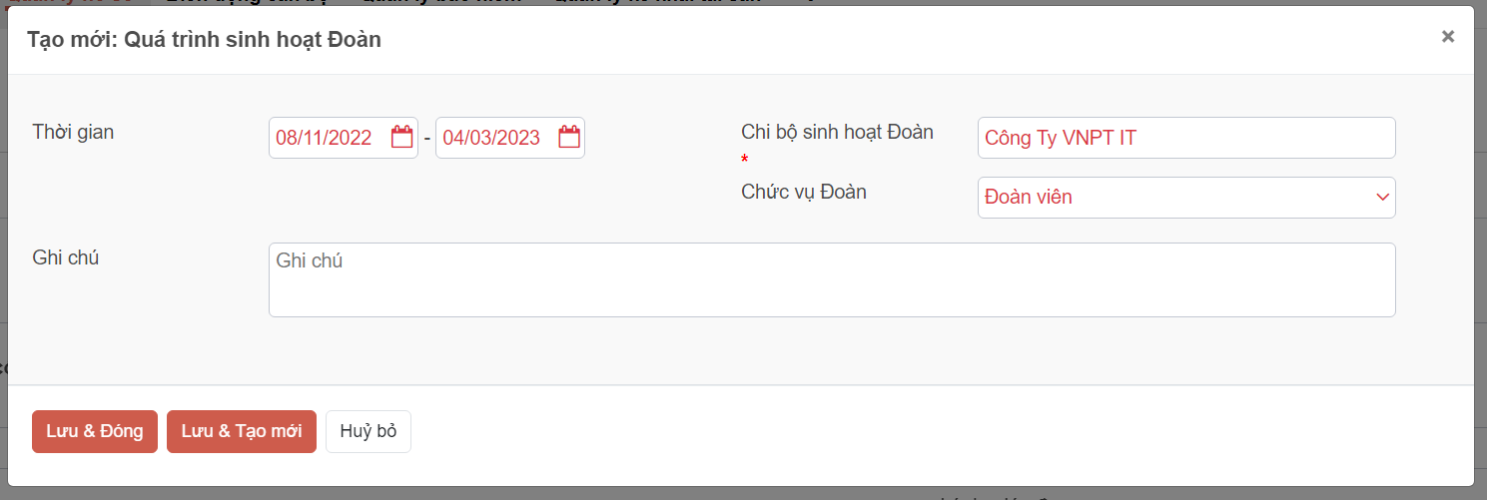

II.9. Đặc điểm lịch sử bản thân, mục tiêu, sở thích
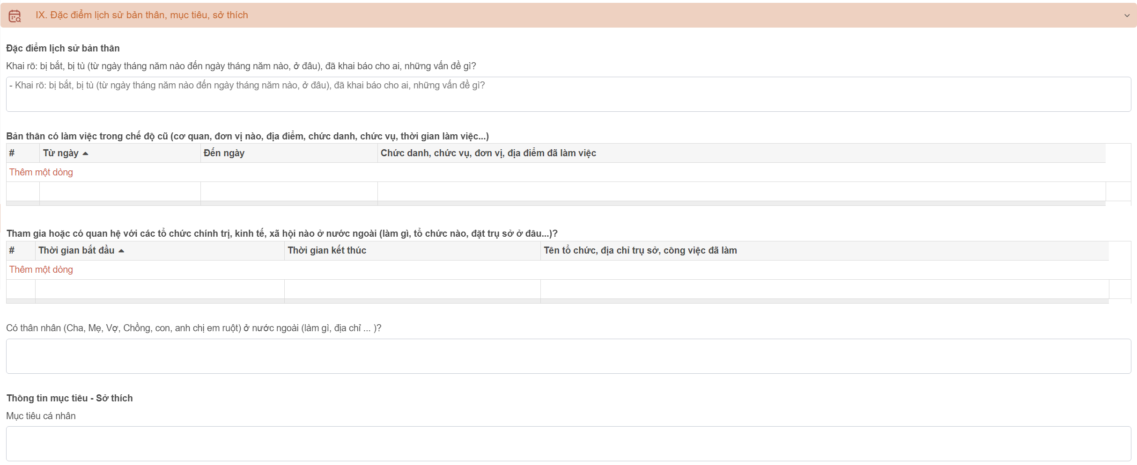
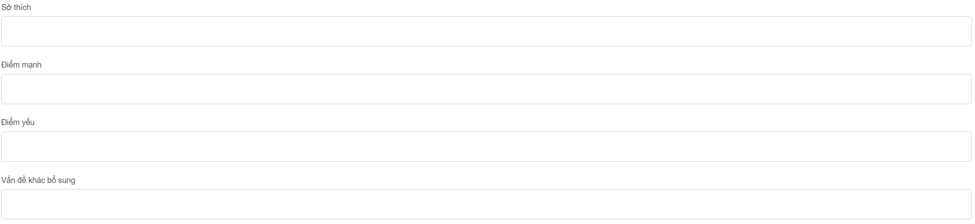
CBCCVC nhập thông tin về đặc điểm lịch sử bản thân, mục tiêu, sở thích của bản thân
- CBCCVC nhấn vào “Thêm một dòng” tại thông tin “Bản thân có làm việc trong chế độ cũ” để nhập quá trình làm việc trong chế độ cũ
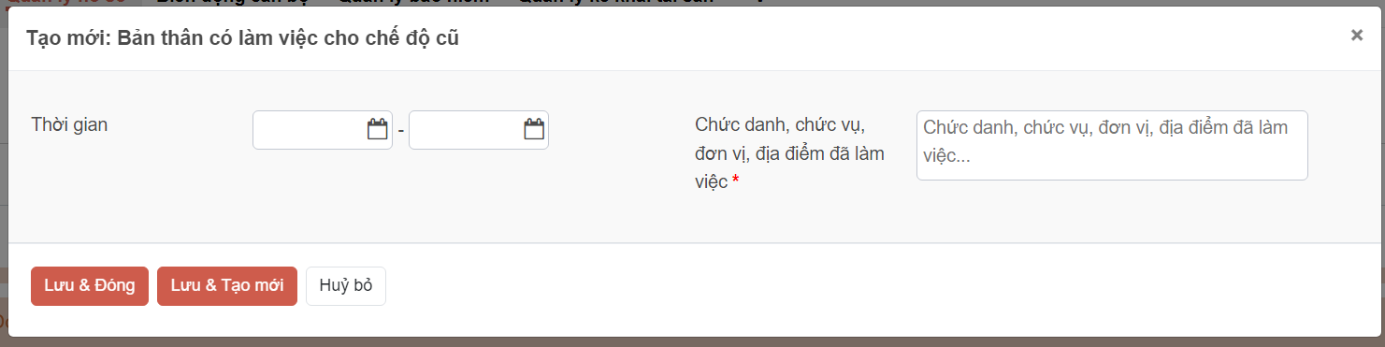
- CBCCVC nhấn vào “Thêm một dòng” tại thông tin “Tham gia hoặc có quan hệ với các tổ chức chính trị, kinh tế, xã hội,…ở nước ngoài” để nhập các thông tin có liên quan đến tham gia, có quan hệ với tổ chức chính trị, kinh tế, xã hội ở nước ngoài
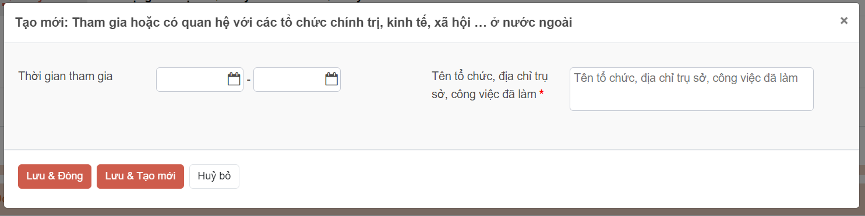

II.10. Hoàn cảnh kinh tế gia đình
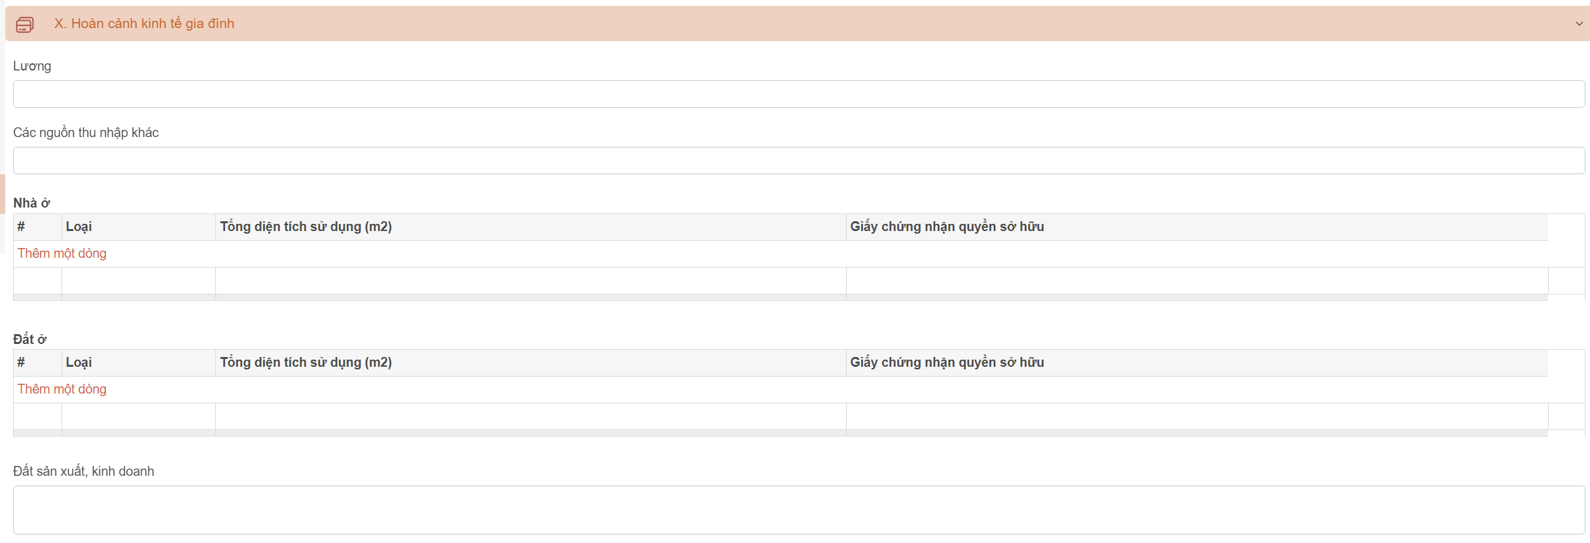
CBCCVC nhập các thông tin về nguồn thu nhập chính của gia đình hàng năm
- CBCCVC chọn “Thêm một dòng” tại nhóm thông tin “Nhà ở” để nhập thông tin về nhà ở
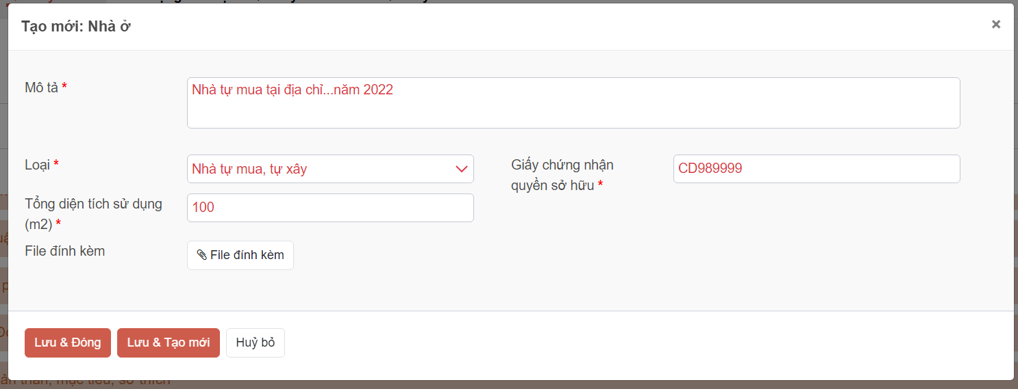
- CBCCVC chọn “Thêm một dòng” tại nhóm thông tin “Đất ở” để nhập thông tin đất ở
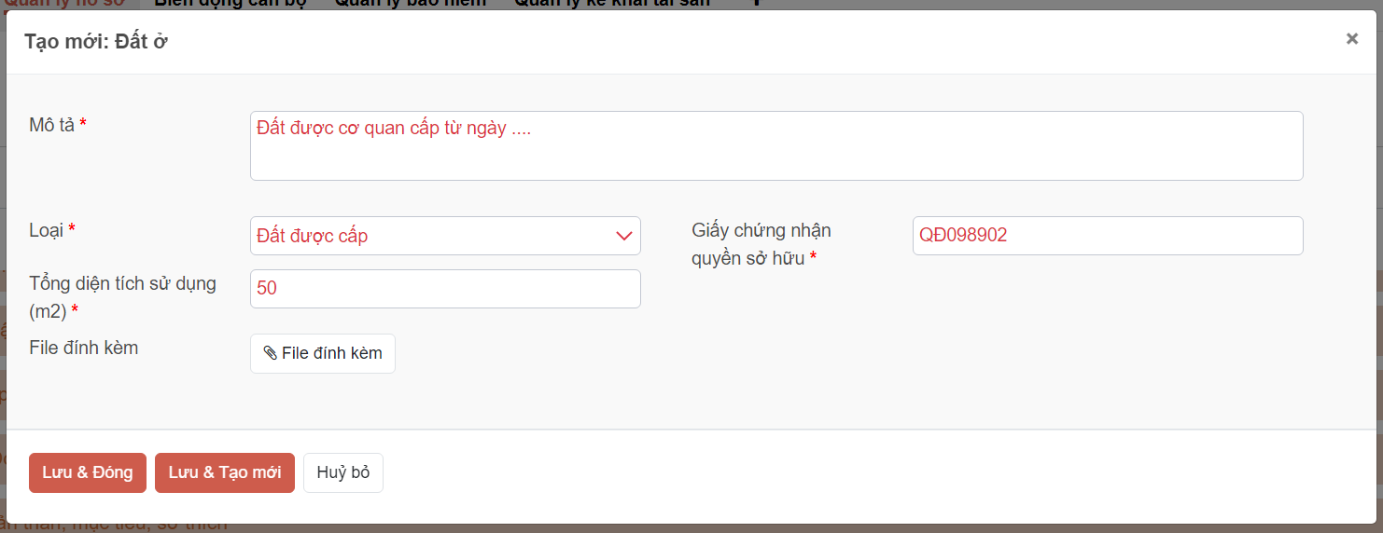
- Đính kèm theo các định dạng pdf, doc, docx, xlsx,xls,xlsm,ppt,pptx,png,jpeg,gif. File đính kèm tối đa 10MB

II.11. Thông tin khác
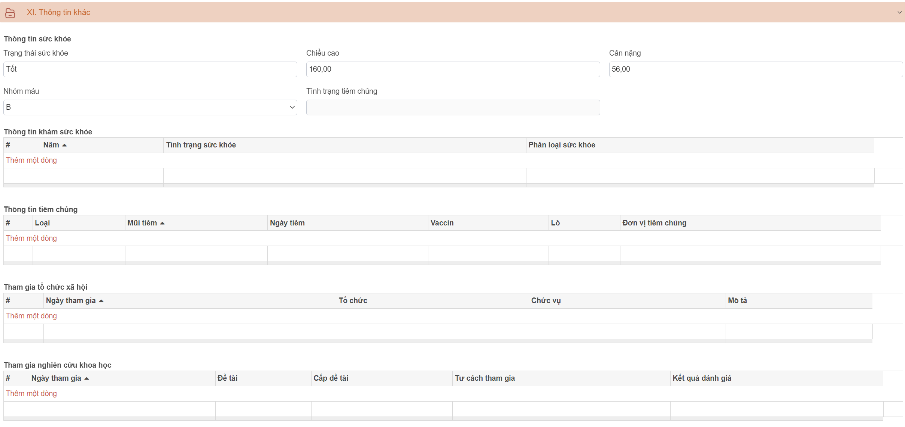
- CBCCVC nhập các thông tin về sức khỏe
- CBCCVC nhập thông tin quá trình khám sức khỏe hàng năm: Tại nhóm “Thông tin khám sức khỏe”, CBCCVC chọn “Thêm một dòng” để nhập thông tin khám sức khỏe cho các năm
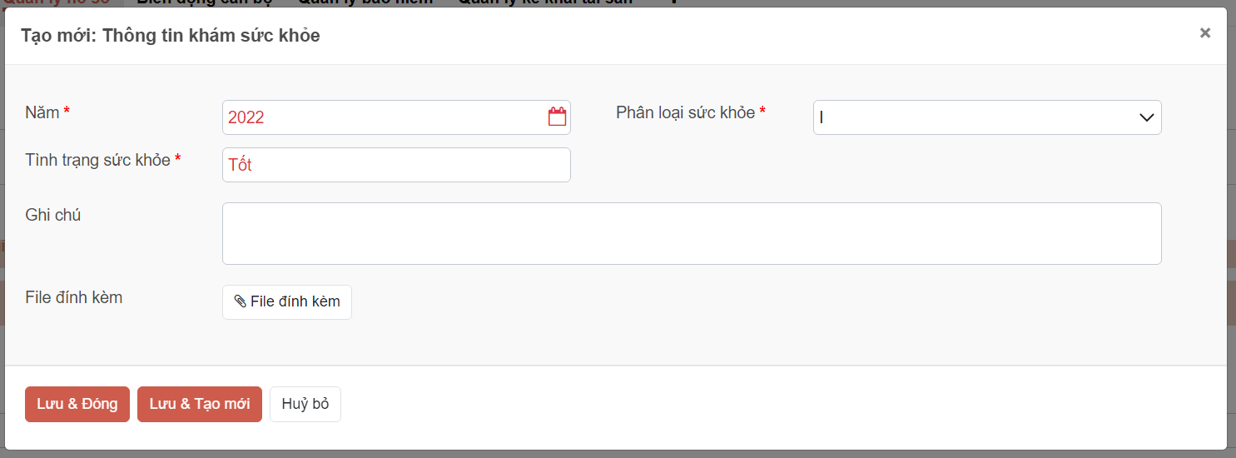
- Đính kèm theo các định dạng pdf, doc, docx, xlsx,xls,xlsm,ppt,pptx,png,jpeg,gif. File đính kèm tối đa 10MB
- CBCCVC nhập thông tin tiêm chủng: Tại nhóm “Thông tin tiêm chủng”, CBCCVC chọn “Thêm một dòng” để nhập thông tin tiêm chủng
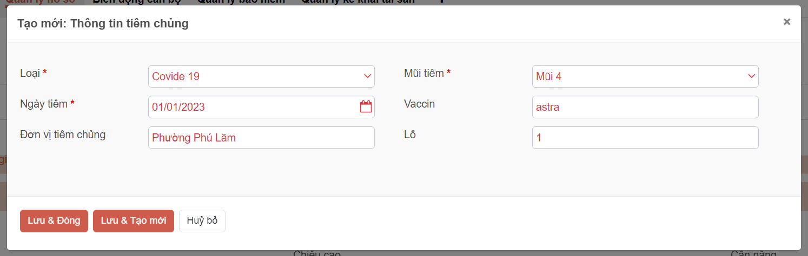
- CBCCVC nhập thông tin tham gia tổ chức xã hội: Tại nhóm “Tham gia tổ chức xã hội”, CBCCVC chọn “Thêm một dòng” để nhập thông tin
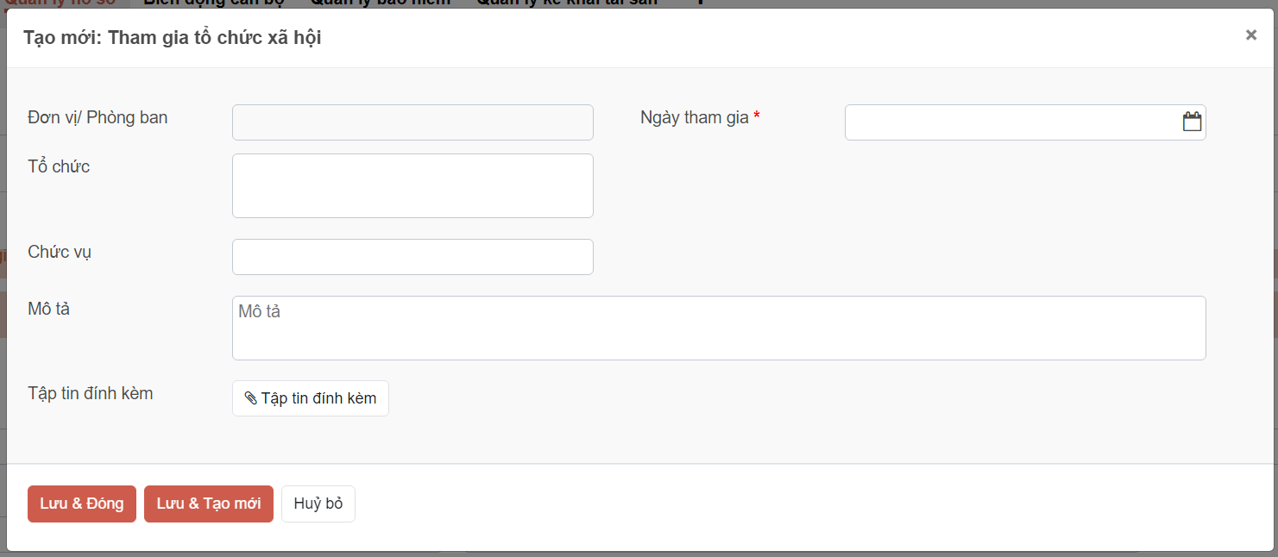
- Đính kèm theo các định dạng pdf, doc, docx, xlsx,xls,xlsm,ppt,pptx,png,jpeg,gif. File đính kèm tối đa 10MB
- CBCCVC nhập thông tin tham gia nghiên cứu khoa học: Tại nhóm “Tham gia nghiên cứu khoa học”, CBCCVC chọn “Thêm một dòng” để nhập thông tin
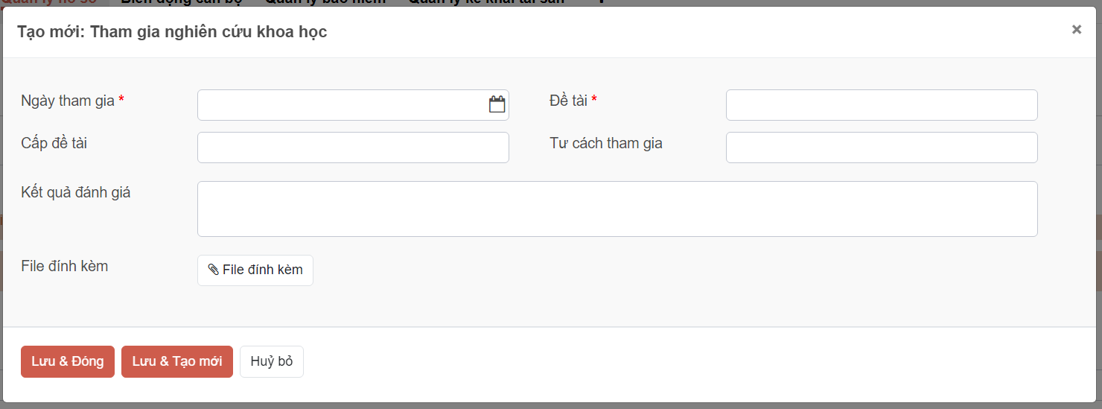
- Đính kèm theo các định dạng pdf, doc, docx, xlsx,xls,xlsm,ppt,pptx,png,jpeg,gif. File đính kèm tối đa 10MB

